Bài tập 1: So sánh thuật toán Simulated annealing và AND-OR search.

|  |  |
| --- | --- |
| Simulated annealing | And-Or search |
| Đầu vào: mảng initial [-1, -1, -1, …] gồm N phần tử | Đầu vào: mảng initial [-1, -1, -1, …] gồm N phần tử |
| Đầu ra là các trạng thái của node | Đầu ra là các subtree, với mỗi nút lá là các goal state, các successor/outcome |
| Speed/effectivity: nhanh vì khi ta cài đặt cho nó 1 hàm schedule thích hợp thì chạy rất nhanh vì nó giảm thiếu hiện tượng đã tới min global rồi mà còn bật qua các min local | Chậm hơn vì solution của nó là các subtree bao gồm goal state nên chỉ cần tìm ra subtree thì sẻ ra đáp án. Nhưng trong thực tế sẻ chậm vì nó sử dụng đệ quy lồng ghép giữa các hàm or-search và and search (thuật toán chạy chậm cũng là nhược điểm của đệ quy) |
| Đảm bảo tìm được kết quả khi ta cài đặt hàm thời gian phù hợp. | Luôn đảm bảo tìm được kết quả, không chỉ ở một lá mà là nhiều lá |
| Sể tốn ít bộ nhớ hơn vì đầu ra của là các trạng thái của Node | Tốn nhiều bộ nhớ vì đầu ra là các subtree |
| Được sử dụng nhiều hơn để giải các bài toán phức tạp | Không được sử dụng nhiều |
|  |  |

Bài tập 2: below

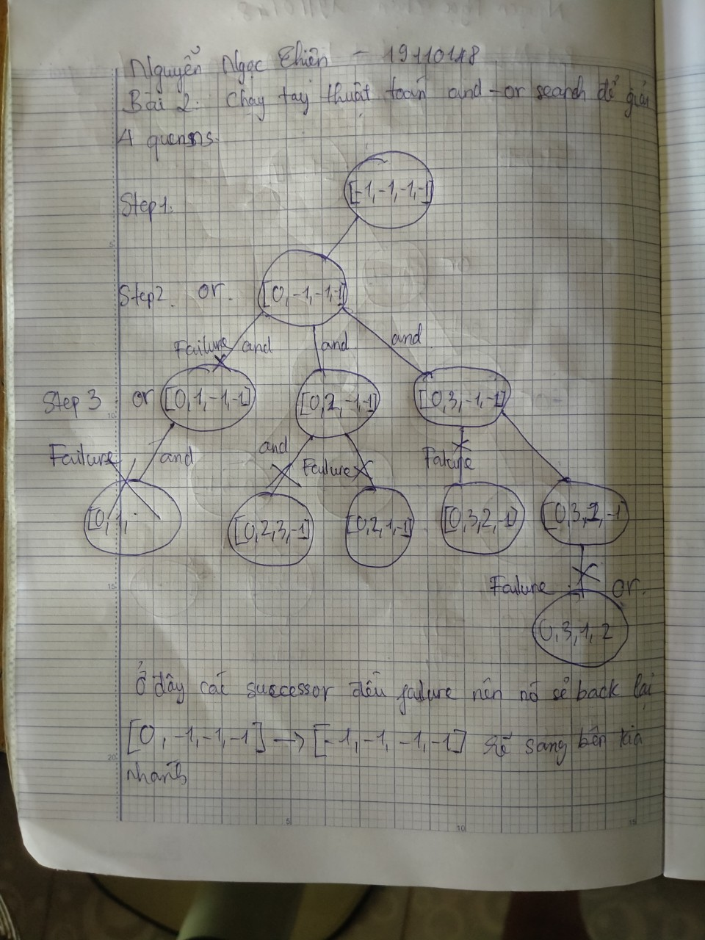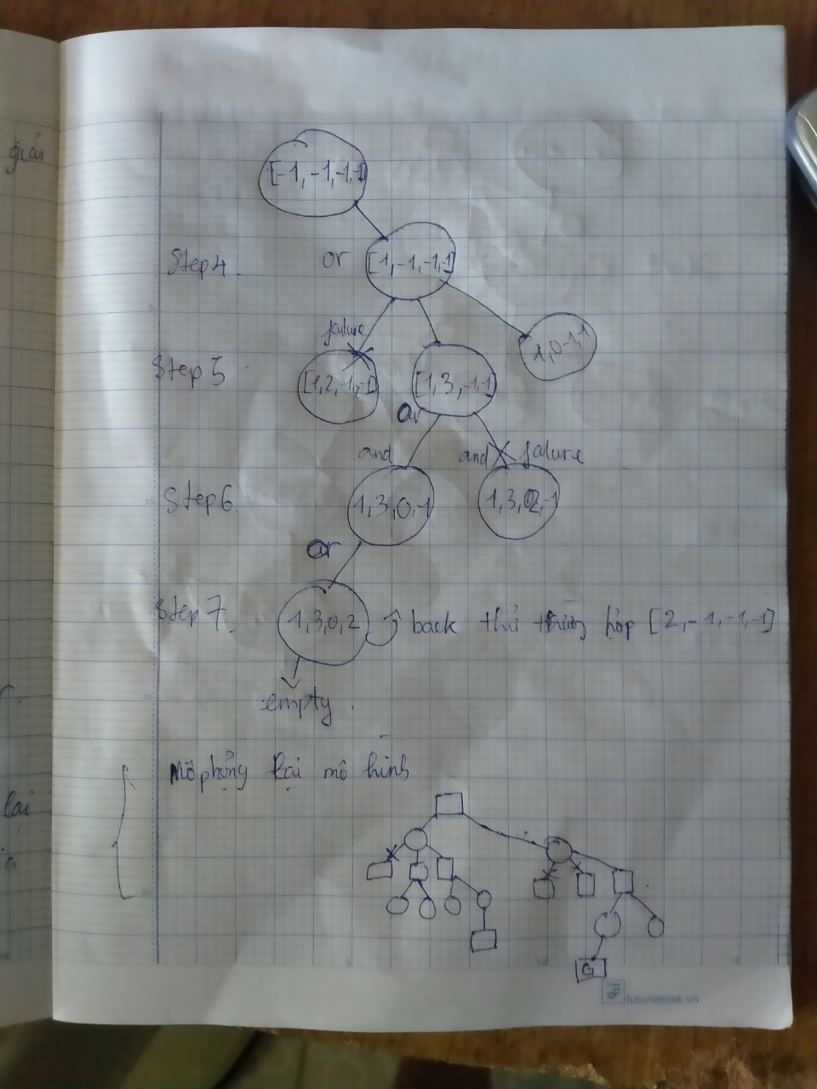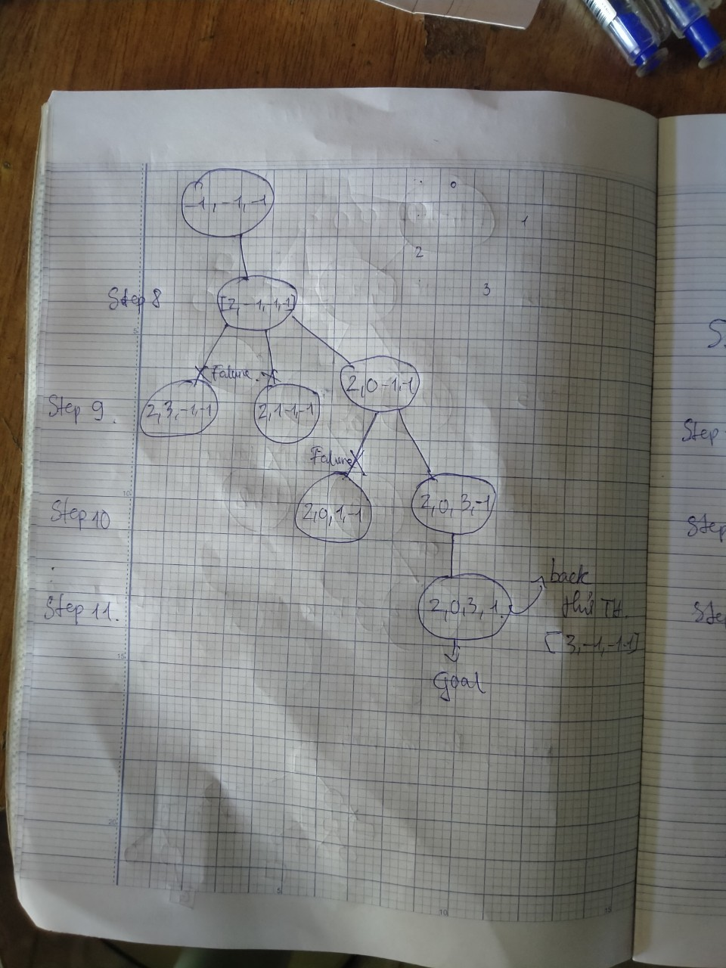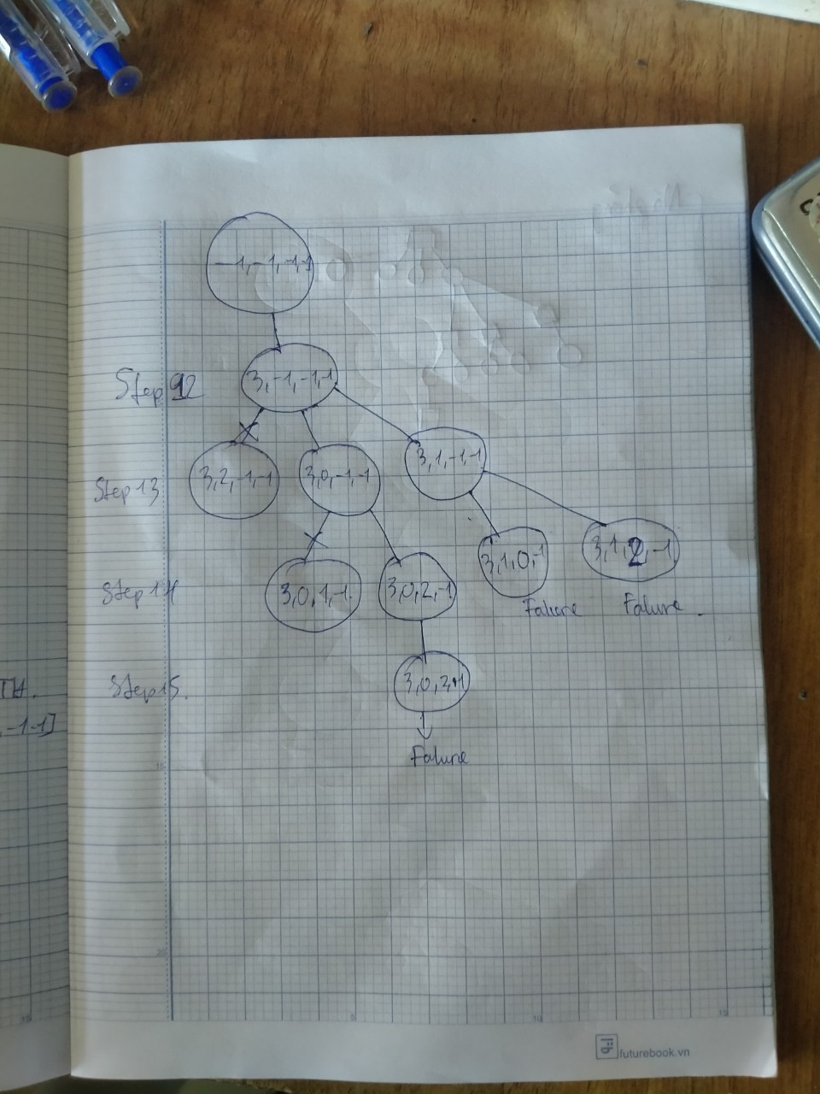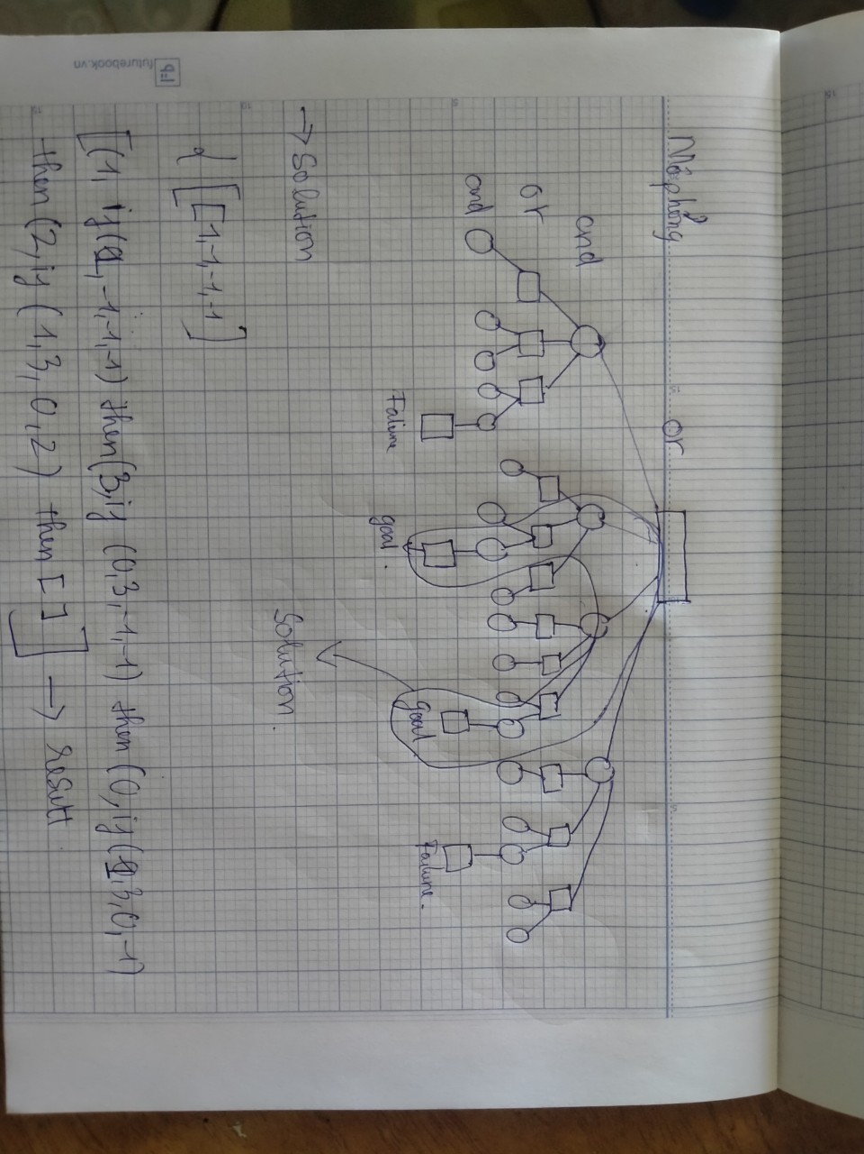

Bài tập 3:

Bổ sung link video bài 3: <https://drive.google.com/file/d/1nZx23xhLvpL6tv3bNW7mwPJx6KM2g0Ym/view?usp=sharing>

Vì chỉ nộp 5 file 1 lần nên em để video này lên google drive.